РОССИЙСКАЯ ФЕДЕРАЦИЯ
Администрация Каменского района Алтайского края

П О С Т А Н О В Л Е Н И Е

23.12.2019 № 1052 г. Камень-на-Оби

О внесении изменений в постановление Администрации района от 06.11.2019 № 883 «Об утверждении акта инвентаризации, изменении видов угодий и об определении разрешенного вида использования земельного участка с кадастровым номером 22:17:030603:658»

В соответствии со статьями 12, 13 Земельного кодекса Российской Федерации, в рамках реализации мероприятий, принятых распоряжением Правительства Российской Федерации от 02.02.2015 № 151-р «Об утверждении Стратегии устойчивого развития сельских территорий Российской Федерации на период до 2030 года», статьями 38, 44 Устава муниципального образования Каменский район Алтайского края, для учета сельскохозяйственных угодий, повышения эффективности планирования использования земель сельскохозяйственного назначения, в том числе определения приоритетных направлений развития экономики на территории муниципального образования, регулирования земельных отношений, организации рационального использования и охраны земельных ресурсов для сельскохозяйственного производства, повышения продуктивности и плодородия земель и недопущения случаев их необоснованного использования не по назначению,

П О С Т А Н О В Л Я Ю:

1. Внести в постановление Администрации района от 06.11.2019 № 883 «Об утверждении акта инвентаризации, изменении видов угодий и об определении разрешенного вида использования земельного участка с кадастровым номером 22:17:030603:65», следующие изменения:
наименование постановления изложить в следующей редакции: «Об утверждении материалов инвентаризации, изменении видов угодий и об определении разрешенного вида использования земельного участка»;
пункт 1 изложить в следующей редакции: «1. Утвердить материалы инвентаризации земель сельскохозяйственного назначения, на территории муниципального образования Рыбинский сельсовет Каменского района Алтайского рая» (прилагаются);
пункт 2 изложить в следующей редакции: «2. Изменить вид угодий части территории земельного участка с кадастровым номером 22:17:030603:658 (с общей площадью 183,5054 га), сельскохозяйственные контура полей с номерами в АИС «Респак» 01616 -754, 01616-413), категория «Земли сельскохозяйственного назначения», вид разрешенного использования участка «Для сельскохозяйственного производства», вид угодий «пашня», расположенного по адресу: Алтайский край, Каменский район, с/с Рыбинский, ЗАО «Рыбинское» с вида сельскохозяйственных угодий «пашня» на вид сельскохозяйственных угодий в результате трансформации «сенокос»;
пункт 3 изложить в следующей редакции:«3. Вид разрешенного использования определен «Для сельскохозяйственного производства» и соответствует виду разрешенного использования земельного участка с кадастровым номером 22:17:030603:658»;
пункт 4 изложить в следующей редакции:«4. Направить материалы инвентаризации в Министерство сельского хозяйства Алтайского края для формирования землеустроительного дела с последующей передачей в государственный фонд данных Управления Росреестра Алтайского края и включения сведений в отчет о наличии и распределении земель и распределении их по формам собственности, категориям, угодьям и пользователям»;
пункт 5 изложить в следующей редакции:«5. Управлению Администрации Каменского района Алтайского края по агропромышленному комплексу направить извещения о результатах проведенной инвентаризации правообладателям земельных участков, в отношении которых была проведена инвентаризация»;
пункт 6 считать утратившим силу;
пополнить постановление приложением 1 «Выкопировка» (прилагается);
пополнить постановление приложением 2 «Экспликация земель» (прилагается);
дополнить постановление приложением 3 «Ведомость изменившихся контуров после трансформации угодий» (прилагается).
2. Разместить настоящее постановление на официальном сайте Администрации Каменского района Алтайского края.
3. Контроль за исполнением настоящего постановления оставляю за собой.

Исполняющий обязанности
главы района Е.Н. Гордиенко

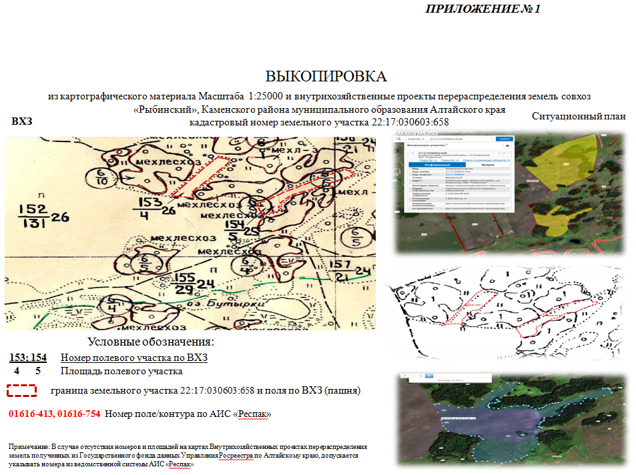

Приложение 2

Экспликация земель

 | общая площадь, га | Пашни | Многолетние насаждения | Залежи | Сенокос | Пастбища | Итого сельхозугодий | Лесных площадей всего | Древесно-кустарниковой растительности защитного назначения |  |  | Болот всего | Под водой |  |  | под строениями-сооружениями | под дорогами, прогонами, просеками | Прочие земли | Овраги
 |  |  |  |  |  |  |  |  |  |  |  |  | всего | в том числее
 |  |  |  |  |  |  |  |  | всего | полезащитных лесных полос | других защитных лесных- насаждений |  |  | под реками, ручьями, озерами | под водохранилища и др. искуственными сооружениями
на год землеустройства | 183,5 | 183,5
по проекту Комиссии | 183,5 | 175,455 |  |  | 9,045

Приложение 3

ВЕДОМОСТЬ ИЗМЕНИВШИХСЯ КОНТУРОВ ПОСЛЕ ТРАНСФОРМАЦИИ ВИДОВ УГОДИЙ КАМЕНСКОГО РАЙОНА
ПО МАТЕРИАЛАМ ВЫЧИСЛЕНИЯ |  |  |  |  |  |  |  |  |  |  | ПО ПРОЕКТУ (ФАКТИЧЕСКИ)
№ п/п | № контура по ВХЗ (№ АИС Респак) | Вид угодий | Площадь, га | в т.ч. вкрапленние |  |  |  |  |  | чистая площадь, га | № контура | Вид угодий | Площадь, га
 |  |  |  | сенокос | лесополосы | дороги | лесные насаждения | ямочные | другие виды
1 | 153  (01616-754) | пашня | 4 |  |  |  |  |  |  | 4 | 153  (01616-754) | сенокос
2 | 154  (01616-413) | пашня | 5 |  |  |  |  |  |  | 5 | 154  (01616-413) | сенокос
 | ИТОГО |  | 9 |  |  |  |  |  |  | 9

